Об индексе потребительских цен
в сентябре 2016 года

1. В сентябре индекс потребительских цен составил 100,2%, с начала года - 104,1% (в сентябре 2015г. - 100,6%, с начала года - 110,4%).
в процентах
 | Сентябрь 2016г. к |  |  | Январь-сентябрь 2016г. к январю-сен-тябрю 2015г. | Справочно
 |  |  |  | Январь-сентябрь 2016г. к январю-сен-тябрю 2015г. | сентябрь 2015г. к |  |  | январь-сентябрь 2015г. к январю-сен-тябрю  2014г.
 | августу  2016г. | декабрю  2015г. | сен-тябрю 2015г. | Январь-сентябрь 2016г. к январю-сен-тябрю 2015г. | августу  2015г. | декабрю  2014г. | сен-тябрю 2014г. | январь-сентябрь 2015г. к январю-сен-тябрю  2014г.
Индекс потребительских цен | 100,2 | 104,1 | 106,4 | 107,5 | 100,6 | 110,4 | 115,7 | 115,9
в том числе на:
товары | 100,2 | 103,8 | 106,7 | 107,5 | 100,8 | 110,7 | 116,3 | 117,0
продовольственные  товары | 99,9 | 102,4 | 105,9 | 106,3 | 100,4 | 110,2 | 117,4 | 120,2
продовольственные товары без плодовощной продукции | 100,4 | 104,2 | 106,4 | 107,0 | 100,7 | 111,3 | 116,4 | 118,8
непродовольственные  товары | 100,6 | 105,2 | 107,5 | 108,7 | 101,1 | 111,2 | 115,2 | 113,9
услуги | 100,1 | 104,8 | 105,6 | 107,5 | 100,0 | 109,4 | 113,8 | 112,7
Базовый индекс  потребительских цен | 100,5 | 104,8 | 106,7 | 107,9 | 100,8 | 111,6 | 116,6 | 116,7
В сентябре в 6 субъектах Российской Федерации потребительские цены на товары и услуги выросли на 0,5% и более, из них в Еврейской автономной области - на 0,9% в результате увеличения цен на продовольственные товары на 1,0%.
Вместе с тем в 11 субъектах Российской Федерации (кроме автономных округов, входящих в состав области) потребительские товары и услуги в среднем подешевели на 0,1-0,3% в результате снижения цен на продукты питания на 0,3-0,9% и в отдельных регионах - цен и тарифов на услуги на 0,2-1,3%.
В Москве и в Санкт-Петербурге индекс потребительских цен за месяц составил 100,2% (с начала года - 105,0% и 104,2% соответственно).
2. Индексы цен на отдельные группы и виды продовольственных товаров:
в процентах
Продовольственные  товары | Сентябрь 2016г. к |  |  | Январь-сентябрь 2016г. к январю-сен-тябрю 2015г. | Справочно
Продовольственные  товары |  |  |  | Январь-сентябрь 2016г. к январю-сен-тябрю 2015г. | сентябрь 2015г. к |  |  | январь-сентябрь 2015г. к январю-сен-тябрю  2014г.
Продовольственные  товары | августу  2016г. | декабрю  2015г. | сен-тябрю 2015г. | Январь-сентябрь 2016г. к январю-сен-тябрю 2015г. | августу  2015г. | декабрю  2014г. | сен-тябрю 2014г. | январь-сентябрь 2015г. к январю-сен-тябрю  2014г.
Продовольственные  товары без алкоголь-  ных напитков | 99,8 | 102,0 | 105,9 | 106,1 | 100,4 | 110,4 | 118,5 | 121,5
хлеб и хлебобулочные изделия | 100,5 | 104,8 | 107,0 | 107,2 | 100,4 | 110,9 | 114,4 | 114,2
крупа и бобовые | 99,0 | 110,7 | 112,9 | 110,0 | 101,5 | 113,3 | 145,7 | 146,7
макаронные изделия | 100,2 | 103,6 | 106,0 | 107,2 | 100,3 | 116,8 | 123,1 | 122,4
мясо и птица | 100,9 | 100,2 | 99,3 | 98,9 | 100,3 | 105,2 | 108,0 | 117,7
рыба и морепродукты  пищевые | 100,0 | 107,6 | 109,8 | 110,0 | 100,6 | 118,5 | 127,4 | 130,4
молоко и молочная  продукция | 100,9 | 104,7 | 107,6 | 107,4 | 100,4 | 108,5 | 112,7 | 114,4
масло сливочное | 101,9 | 107,3 | 110,2 | 106,8 | 100,3 | 107,7 | 111,9 | 114,8
масло подсолнечное | 100,1 | 105,2 | 113,7 | 120,3 | 105,2 | 127,0 | 138,1 | 127,2
яйца куриные | 104,6 | 84,7 | 105,3 | 102,8 | 104,9 | 88,4 | 110,1 | 117,9
сахар-песок | 93,9 | 103,7 | 98,0 | 102,4 | 100,8 | 119,5 | 143,7 | 144,0
плодоовощная продукция | 94,6 | 88,0 | 101,9 | 100,7 | 97,7 | 101,3 | 127,7 | 131,6
Алкогольные напитки | 100,4 | 105,4 | 106,8 | 107,5 | 100,6 | 109,2 | 111,0 | 112,2
В сентябре на общее удешевление продовольственных товаров в значительной степени повлияло сезонное снижение цен на отдельные виды плодоовощной продукции. Так, на 17,6-18,7% дешевле стали лук, картофель, морковь, капуста белокочанная, на 14,9% - свёкла, на 11,7% - виноград, на 8,1% - яблоки. В то же время на 15,7% выросли цены на апельсины, на 15,5% - огурцы свежие, на 2,4% - чеснок.
Удешевление плодоовощной продукции зафиксировано практически во всех субъектах Российской Федерации. При этом в 10 субъектах она в стала дешевле на 8,0% и более, из них в Московской и Ленинградской областях - на 10,2%.
Снижение цен отмечалось на все наблюдаемые виды круп, в том числе наибольшее на крупу гречневую - на 1,6%.
Среди наблюдаемых видов рыбопродуктов на 1,1% подешевела рыба мороженная неразделанная, живая и охлажденная. В то же время на 1,1% подорожали соленые и копченые деликатесные продукты из рыбы, на 0,7% - рыба разделанная лососевых пород.
Одновременно на 0,9-1,8% подорожали мясо птицы, свинина (кроме бескостного мяса), национальные сыры и брынза, молоко, творог жирный, йогурт, соки фруктовые, перец черный (горошек).
3. Стоимость условного (минимального) набора продуктов питания в расчете на месяц в среднем по России в конце сентября 2016г. составила 3632,1 рубля и по сравнению с предыдущим месяцем снизилась на 2,2% (с начала года - выросла на 1,6%).
Стоимость набора и ее изменение по сравнению с предыдущим месяцем в субъектах Российской Федерации (кроме автономных округов, входящих в состав области):

Максимальная стоимость |  |  | Минимальная стоимость
субъект  Российской  Федерации | рублей | изменение стоимости набора, % | субъект  Российской  Федерации | рублей | изменение стоимости набора, %
Чукотский авт.округ | 9172,8 | 97,9 | Курская область | 2898,1 | 97,3
Магаданская область | 6480,3 | 99,6 | Саратовская область | 2956,9 | 96,9
Камчатский край | 6285,3 | 97,0 | Республика Мордовия | 2981,4 | 96,5
Республика Саха (Якутия) | 6150,6 | 98,5 | Липецкая область | 2996,6 | 97,0
Сахалинская область | 5391,8 | 98,2 | Пензенская область | 3035,6 | 96,3
Стоимость набора в Москве в конце сентября составила 4409,9 рубля и за месяц снизилась на 2,3% (с начала года - выросла на 4,1%), в Санкт-Петербурге - 4412,3 рубля и снизилась на 2,4% (с начала года - выросла на 3,6%).
Стоимость условного (минимального) набора продуктов питания отражает межрегиональную дифференциацию уровней потребительских цен на продукты питания, входящие в него. При ее расчете используются единые, установленные в целом по Российской Федерации, условные объемы потребления продуктов питания и средние потребительские цены на них по субъектам Российской Федерации.
4. Индексы цен на отдельные группы непродовольственных товаров:
в процентах
Непродовольственные  товары | Сентябрь 2016г. к |  |  | Январь-сентябрь 2016г. к январю-сен-тябрю 2015г. | Справочно
Непродовольственные  товары |  |  |  | Январь-сентябрь 2016г. к январю-сен-тябрю 2015г. | сентябрь 2015г. к |  |  | январь-сентябрь 2015г. к январю-сен-тябрю  2014г.
Непродовольственные  товары | августу  2016г. | декабрю  2015г. | сен-тябрю 2015г. | Январь-сентябрь 2016г. к январю-сен-тябрю 2015г. | августу  2015г. | декабрю  2014г. | сен-тябрю 2014г. | январь-сентябрь 2015г. к январю-сен-тябрю  2014г.
Ткани | 100,5 | 105,9 | 108,7 | 111,4 | 101,0 | 116,6 | 120,0 | 116,8
Одежда и белье | 101,0 | 105,2 | 108,6 | 109,9 | 101,5 | 109,3 | 112,4 | 110,3
Трикотажные изделия | 101,0 | 105,1 | 108,5 | 109,9 | 101,5 | 109,4 | 112,5 | 110,4
Обувь | 101,4 | 106,6 | 110,8 | 112,1 | 101,9 | 110,8 | 113,3 | 110,6
Моющие и чистящие  средства | 100,3 | 105,6 | 108,9 | 111,7 | 100,4 | 118,6 | 121,3 | 119,6
Табачные изделия | 101,8 | 113,8 | 120,2 | 123,6 | 101,9 | 119,9 | 123,4 | 124,0
Электротовары и другие бытовые приборы | 100,3 | 104,9 | 108,0 | 110,1 | 101,9 | 113,4 | 129,0 | 126,7
Телерадиотовары | 99,9 | 99,4 | 103,4 | 106,9 | 102,5 | 105,6 | 121,5 | 119,1
Строительные материалы | 100,3 | 105,0 | 106,1 | 106,3 | 100,5 | 109,2 | 111,1 | 110,1
Бензин автомобильный | 100,0 | 103,5 | 103,0 | 105,4 | 100,9 | 105,3 | 106,3 | 106,3
Медикаменты | 100,4 | 102,7 | 104,7 | 106,4 | 100,7 | 117,4 | 121,7 | 123,6
В сентябре среди наблюдаемых видов непродовольственных товаров существенно подорожало газовое моторное топливо - на 12,1%.
Значительный рост цен отмечался на большинство видов сезонной одежды и обуви. Так, перчатки из натуральной кожи, обувь для детей и взрослых, а также женская и детская верхняя одежда стали дороже на 1,6-2,5%, трикотажные головные уборы - на 1,3-1,4%. При этом на 0,7% снизились цены на туфли женские летние, босоножки с верхом из искусственной кожи.
В группе медикаментов и медицинских товаров цены на настойку пустырника увеличились на 3,1%, таурин, офтан катахром, стрепсилс, йод - на 1,1-1,7%. Вместе с тем линекс подешевел на 1,2%, амброксол, индапамид, аллохол, левомеколь, медицинский термометр ртутный - на 0,5-0,9%.
Среди других наблюдаемых видов непродовольственных товаров на 1,9% дороже стали сигареты с фильтром отечественные, на 1,0-1,5% - учебники, учебные пособия, дидактические материалы для общеобразовательной школы, карандаши чернографитные, рюкзаки для школьников, сумки женские с верхом искусственной кожи, перчатки трикотажные, зонты, сухие корма для домашних животных, отдельные виды строительных материалов (стекло оконное листовое).
Одновременно на 1,1% подешевела металлочерепица, на 0,2-0,7% - мониторы для настольного компьютера, флеш-накопители USB, дрели электрические, земля для растений.
5. Индексы цен и тарифов на отдельные группы и виды услуг:
в процентах
Услуги | Сентябрь 2016г. к |  |  | Январь-сентябрь 2016г. к январю-сен-тябрю 2015г. | Справочно
Услуги |  |  |  | Январь-сентябрь 2016г. к январю-сен-тябрю 2015г. | сентябрь 2015г. к |  |  | январь-сентябрь 2015г. к январю-сен-тябрю  2014г.
Услуги | августу  2016г. | декабрю  2015г. | сен-тябрю 2015г. | Январь-сентябрь 2016г. к январю-сен-тябрю 2015г. | августу  2015г. | декабрю  2014г. | сен-тябрю 2014г. | январь-сентябрь 2015г. к январю-сен-тябрю  2014г.
Жилищно-  коммунальные | 100,1 | 105,1 | 105,5 | 108,1 | 100,2 | 109,7 | 113,6 | 111,3
жилищные | 100,1 | 104,9 | 105,3 | 108,5 | 100,3 | 111,7 | 121,7 | 121,2
оплата жилья в домах государственного и  муниципального  жилищных фондов | 100,1 | 108,3 | 108,6 | 110,0 | 100,7 | 111,8 | 119,4 | 118,6
содержание и ремонт жилья (включая взнос на капитальный ремонт) для граждан-  собственников жилья в результате  приватизации | 100,1 | 105,1 | 105,7 | 109,2 | 100,3 | 112,7 | 124,8 | 125,1
услуги по организации и выполнению работ по эксплуатации домов ЖК, ЖСК, ТСЖ (включая взнос на капитальный ремонт) | 100,0 | 105,4 | 105,6 | 110,6 | 100,2 | 114,1 | 126,7 | 124,2
коммунальные | 100,0 | 105,2 | 105,5 | 107,9 | 100,1 | 108,8 | 109,9 | 106,9
водоснабжение  холодное | 100,0 | 106,2 | 106,5 | 109,2 | 100,3 | 110,1 | 110,5 | 106,7
водоотведение | 100,0 | 107,9 | 108,3 | 110,0 | 100,1 | 110,2 | 110,7 | 107,1
водоснабжение  горячее | 99,9 | 105,8 | 105,9 | 108,5 | 100,0 | 109,5 | 111,4 | 108,1
отопление | 100,0 | 105,0 | 105,8 | 108,4 | 100,1 | 108,7 | 110,5 | 107,7
газоснабжение | 100,0 | 101,3 | 101,5 | 104,5 | 100,0 | 107,0 | 107,2 | 104,9
электроснабжение | 100,0 | 105,8 | 105,8 | 107,4 | 100,0 | 108,4 | 109,0 | 105,8
Медицинские | 100,3 | 106,2 | 107,7 | 108,7 | 100,7 | 109,5 | 111,1 | 111,3
Пассажирского  транспорта | 98,2 | 107,4 | 108,6 | 108,6 | 97,6 | 109,6 | 111,2 | 110,5
Связи | 100,3 | 102,8 | 103,1 | 102,8 | 100,2 | 102,5 | 102,8 | 102,4
Организаций  культуры | 100,5 | 105,1 | 106,6 | 107,0 | 100,9 | 105,7 | 109,6 | 109,6
Санаторно-  оздоровительные | 97,9 | 110,4 | 111,3 | 111,6 | 95,9 | 113,5 | 110,5 | 111,0
Дошкольного  воспитания | 100,1 | 108,0 | 109,3 | 111,4 | 100,8 | 115,4 | 117,7 | 117,2
Образования | 104,0 | 104,8 | 105,3 | 106,5 | 104,9 | 108,2 | 114,2 | 114,9
Бытовые | 100,4 | 103,7 | 105,1 | 105,7 | 100,6 | 106,4 | 108,1 | 108,1
Зарубежного туризма | 98,7 | 104,2 | 106,0 | 115,4 | 97,3 | 117,8 | 143,9 | 139,1
Физкультуры и спорта | 101,3 | 104,0 | 104,5 | 105,1 | 101,9 | 104,2 | 105,3 | 105,0
Страхования | 100,2 | 102,0 | 100,9 | 103,4 | 100,0 | 121,9 | 132,3 | 135,1
В начале нового учебного года проживание в студенческом общежитии подорожало на 5,8%, услуги высшего и среднего образования - на 5,6% и 4,4% соответственно, абонементы в плавательные бассейны и в группы общей физической подготовки - на 1,4% и 1,1%.
Среди других наблюдаемых видов услуг на 2,4% выросла плата за удостоверение завещания в нотариальной конторе, на 0,8-1,4% - за ксерокопирование документов, услуги бань и душевых, химчисток, отдельные виды парикмахерских и ритуальных услуг.
Вместе с тем отмечалось снижение цен и тарифов на отдельные виды услуг транспорта, туризма и отдыха. Проезд в поездах дальнего следования стал дешевле на 8,7%, туры на отдых в Греции и Испании - на 3,1% и 2,6% соответственно, путевки в дома отдыха (пансионаты) и санатории на территории России - на 2,4% и 1,8%, услуги воздушного транспорта - на 0,9%. Одновременно экскурсионные туры в Финляндию подорожали на 2,1%, билеты в музеи и на выставки - на 1,9%, в театры - на 0,8%.
Кроме того, на 0,3% дешевле стали обходиться отдельные виды услуг банков.

Приложение
Индексы потребительских цен в группировке
классификатора индивидуального потребления по целям (КИПЦ)

Росстат наряду с традиционной классификацией публикует индекс потребительских цен в группировке классификатора индивидуального потребления по целям (международный классификатор COICOP), которая является одной из четырех функциональных классификаций СНС и используется при разработке показателей индивидуального потребления в составе ВВП. Формирование ИПЦ в группировке КИПЦ обеспечивает сопоставление динамики цен на товары и услуги, исходя из направления их использования.
в процентах
 | Сентябрь 2016г. к |  |  | Январь-сентябрь 2016г. к  январю-сен-тябрю 2015г. | Справочно
 |  |  |  | Январь-сентябрь 2016г. к  январю-сен-тябрю 2015г. | сентябрь 2015г. к |  |  | январь-сентябрь 2015г. к январю-сен-тябрю  2014г.
 | августу  2016г. | декабрю  2015г. | сен-тябрю 2015г. | Январь-сентябрь 2016г. к  январю-сен-тябрю 2015г. | августу  2015г. | декабрю  2014г. | сен-тябрю 2014г. | январь-сентябрь 2015г. к январю-сен-тябрю  2014г.
Все товары и услуги | 100,2 | 104,1 | 106,4 | 107,5 | 100,6 | 110,4 | 115,7 | 115,9
Продукты питания и безалкогольные  напитки | 99,7 | 101,8 | 105,8 | 106,1 | 100,4 | 110,5 | 119,1 | 122,4
продукты питания | 99,7 | 101,4 | 105,5 | 105,7 | 100,4 | 109,9 | 118,7 | 122,2
безалкогольные  напитки | 100,5 | 109,6 | 112,3 | 113,5 | 100,7 | 122,0 | 126,2 | 124,8
Алкогольные напитки, табачные изделия | 100,7 | 107,0 | 109,3 | 110,3 | 100,8 | 111,0 | 113,0 | 114,0
алкогольные напитки | 100,4 | 105,4 | 106,8 | 107,5 | 100,6 | 109,2 | 111,0 | 112,2
табачные изделия | 101,8 | 113,8 | 120,2 | 123,6 | 101,9 | 119,9 | 123,4 | 124,0
Одежда и обувь | 101,1 | 105,2 | 108,7 | 110,0 | 101,5 | 109,3 | 112,3 | 110,3
одежда | 101,0 | 104,8 | 108,1 | 109,4 | 101,4 | 108,9 | 112,1 | 110,2
обувь | 101,4 | 106,5 | 110,6 | 111,9 | 101,9 | 110,7 | 113,2 | 110,5
Жилищные услуги, вода, электроэнергия, газ и другие виды топлива | 100,1 | 104,9 | 105,4 | 107,7 | 100,3 | 109,4 | 112,9 | 110,9
фактическая аренд-  ная плата за жилье | 100,2 | 101,6 | 101,6 | 102,9 | 100,3 | 106,8 | 111,2 | 113,3
текущее содержание и ремонт жилого помещения | 100,3 | 104,3 | 105,2 | 105,7 | 100,8 | 108,3 | 110,0 | 109,1
водоснабжение и  другие коммуналь-  ные услуги | 100,1 | 105,9 | 106,3 | 109,4 | 100,3 | 111,8 | 119,7 | 118,0
электроэнергия, газ  и другие виды  топлива | 100,0 | 104,7 | 105,1 | 107,5 | 100,1 | 108,3 | 109,6 | 106,8
Предметы домашнего обихода, бытовая техника и повседневный уход за домом | 100,3 | 104,4 | 106,6 | 108,2 | 101,0 | 112,3 | 118,5 | 117,0
мебель, предметы  домашнего обихода, художественного оформления, ковры, другие покрытия для пола и их ремонт | 100,2 | 103,0 | 104,1 | 105,0 | 100,5 | 109,3 | 112,7 | 112,2
текстильные изделия для дома | 100,7 | 105,9 | 108,8 | 110,6 | 101,0 | 113,8 | 117,0 | 114,3
бытовые приборы,  включая ремонт | 100,3 | 104,5 | 107,6 | 109,6 | 102,0 | 112,9 | 129,8 | 127,6
стеклянные изделия, столовая посуда и домашняя утварь | 100,5 | 106,6 | 109,4 | 110,7 | 101,1 | 112,5 | 114,9 | 112,8
инструменты и  оборудование для  дома и сада | 100,0 | 106,6 | 109,7 | 111,9 | 101,4 | 118,2 | 123,2 | 120,6
товары и услуги  для повседневного  ухода за жильем | 100,3 | 105,1 | 108,2 | 110,8 | 100,4 | 116,9 | 119,4 | 117,9
Здравоохранение | 100,2 | 104,9 | 106,6 | 108,1 | 100,5 | 114,5 | 117,2 | 117,9
медикаменты, лечебное оборудование и аппаратура | 100,4 | 103,2 | 105,2 | 107,1 | 100,7 | 118,3 | 122,4 | 123,7
амбулаторные услуги | 100,3 | 106,2 | 107,7 | 108,7 | 100,7 | 109,5 | 111,1 | 111,3
услуги больниц | 98,2 | 112,1 | 111,6 | 113,1 | 97,2 | 115,3 | 112,3 | 112,0
Транспорт | 99,9 | 105,3 | 106,1 | 106,3 | 100,2 | 109,0 | 112,3 | 112,1
покупка транспорт-  ных средств | 100,3 | 106,1 | 107,5 | 107,1 | 100,8 | 111,9 | 116,4 | 115,7
эксплуатация личных транспортных  средств | 100,3 | 103,1 | 103,1 | 104,2 | 100,6 | 104,7 | 107,6 | 108,2
транспортные услуги | 98,2 | 107,4 | 108,6 | 108,6 | 97,6 | 109,6 | 111,2 | 110,5
Связь | 100,2 | 101,9 | 102,4 | 102,3 | 100,3 | 102,9 | 103,8 | 103,2
почтовые услуги | 100,0 | 112,1 | 112,2 | 112,8 | 100,1 | 113,5 | 113,5 | 110,7
телефонное и  факсимильное  оборудование | 100,1 | 100,0 | 101,3 | 102,6 | 100,6 | 107,1 | 111,2 | 109,5
услуги телефонной  и документальной  связи | 100,3 | 102,3 | 102,6 | 102,2 | 100,2 | 101,9 | 102,2 | 101,8
Организация отдыхa  и культурные  мероприятия | 99,9 | 104,6 | 106,7 | 110,6 | 99,9 | 111,7 | 122,5 | 119,9
аудиовизуальное,  фотографическое  оборудование и  оборудование для  обработки  информации | 100,0 | 100,8 | 103,9 | 107,1 | 102,2 | 107,2 | 119,5 | 116,7
другие товары и  оборудование для  отдыха, сада и  домашние животные | 100,5 | 106,5 | 108,9 | 110,6 | 101,0 | 112,8 | 115,2 | 113,0
услуги по органи-  зации отдыха и  культурных  мероприятий | 100,7 | 105,1 | 106,1 | 106,7 | 101,2 | 106,2 | 108,5 | 108,2
газеты, книги,  канцелярские  принадлежности | 100,8 | 108,1 | 110,4 | 112,2 | 101,3 | 113,5 | 115,2 | 112,7
организация ком-  плексного отдыха | 98,7 | 104,9 | 106,6 | 114,4 | 97,2 | 116,5 | 137,9 | 134,3
Образование | 104,8 | 106,6 | 107,3 | 109,6 | 106,2 | 109,6 | 110,7 | 109,4
основное общее и  среднее (полное)  общее образование | 104,0 | 105,0 | 106,7 | 109,4 | 106,4 | 108,7 | 110,5 | 108,0
среднее профессио-  нальное образование | 105,3 | 107,1 | 107,2 | 111,2 | 108,1 | 112,2 | 117,3 | 116,7
высшее профессио-  нальное образование | 105,6 | 107,7 | 108,1 | 109,9 | 106,1 | 109,9 | 110,1 | 109,0
образование, не  определенное по  уровню | 102,0 | 104,1 | 105,3 | 107,0 | 103,7 | 107,1 | 107,9 | 106,8
Гостиницы, кафе и рестораны | 100,5 | 104,2 | 105,7 | 106,6 | 100,6 | 108,6 | 111,6 | 111,2
общественное питание | 100,4 | 104,1 | 105,7 | 106,6 | 100,5 | 108,7 | 112,0 | 111,8
гостиничные услуги | 102,2 | 105,6 | 106,1 | 106,2 | 101,8 | 105,9 | 106,0 | 102,6
Другие товары и  услуги | 100,4 | 105,5 | 107,2 | 108,5 | 100,6 | 115,0 | 118,5 | 117,6
личные услуги | 100,5 | 106,9 | 109,2 | 110,9 | 100,6 | 115,3 | 117,9 | 116,0
предметы личного  обихода, не отне-  сенные к другим  категориям | 100,6 | 106,6 | 108,8 | 110,0 | 100,9 | 115,0 | 118,1 | 115,8
социальная защита | 100,1 | 108,0 | 109,3 | 111,4 | 100,8 | 115,4 | 117,7 | 117,2
страхование | 100,2 | 102,0 | 100,9 | 103,4 | 100,0 | 121,9 | 132,3 | 135,1
финансовые услуги | 99,7 | 97,2 | 95,0 | 93,2 | 100,1 | 102,4 | 107,2 | 111,8
другие услуги, не  отнесенные к  перечисленным  категориям | 100,4 | 103,0 | 106,0 | 106,5 | 100,5 | 114,7 | 117,4 | 117,2
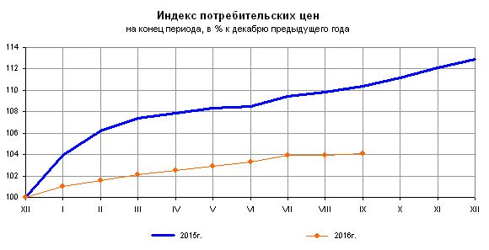
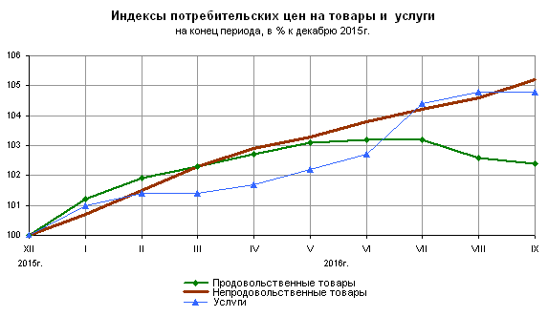
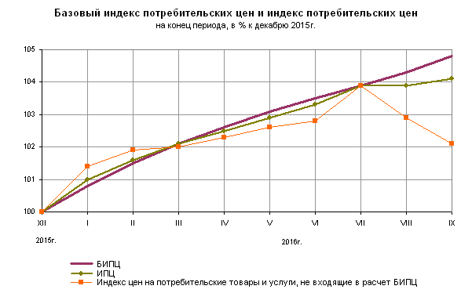
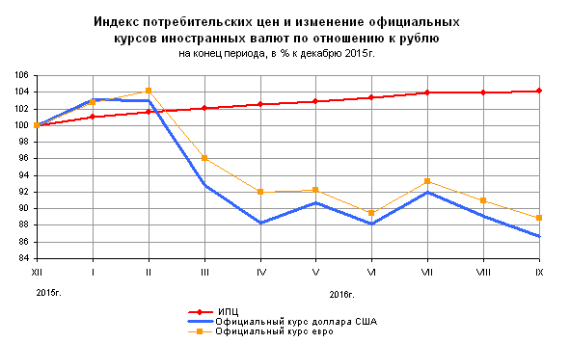
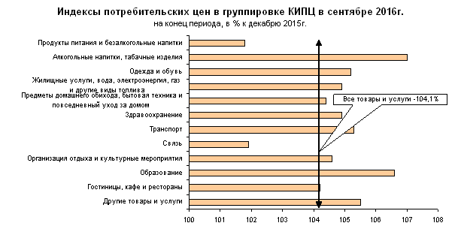
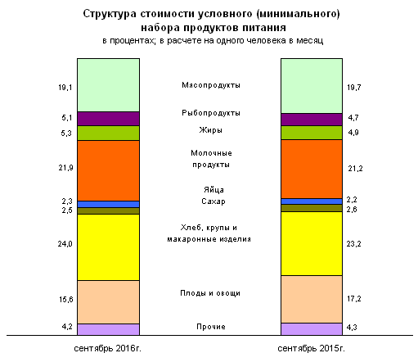
Срочная информация по актуальным вопросам
Copyright © Федеральная служба государственной статистики

